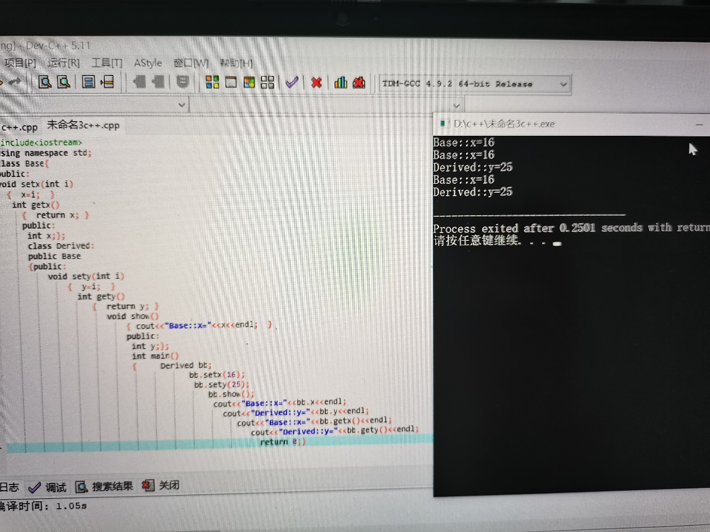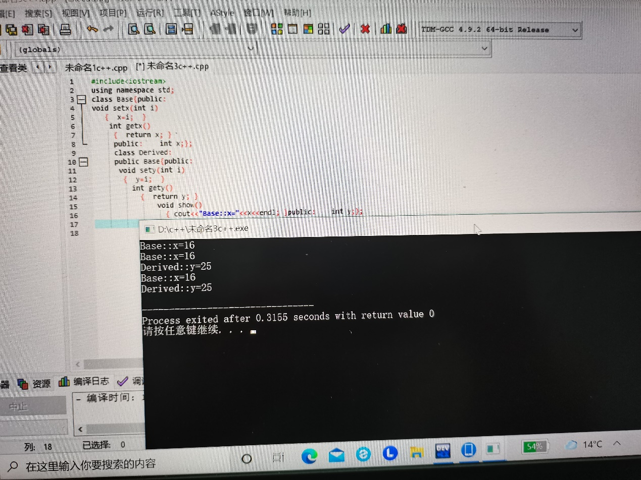

本次上级有了大概思路，但是再细节上还是有问题，仍需注意。